COMUNICADO DE PRENSA No. 42
Bogotá D.C, Noviembre 21 de 2017

Alcaldía local de Tunjuelito entrega a la comunidad 53 segmentos viales

- Más de 100 mil ciudadanos se verán beneficiados.
- En tiempo record se llevaron a cabo las obras con una inversión de $8.398.239.307.
- 15 barrios de Tunjuelito mejoraron la malla vial.

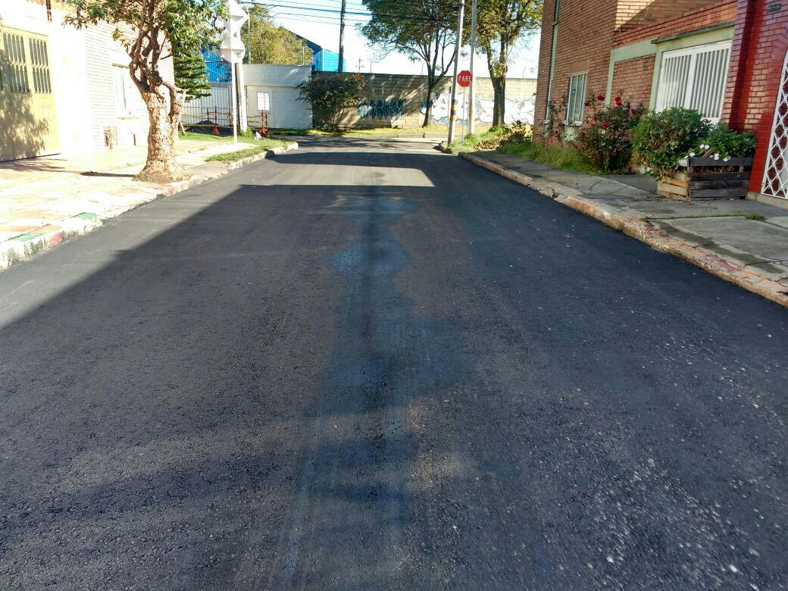

La Alcaldía local de Tunjuelito por instrucción de la Alcaldía Mayor de Bogotá, realizó en tiempo record 53 obras de mejoramiento y rehabilitación de la malla vial en 15 barrios, con una inversión de $8.398.239.307.

El tiempo de ejecución de estas obras fue de 8 meses, mejorando en un 50% la malla vial que estaba deteriorada desde hace 30 años, afectando no solo la calidad de vida de las personas, sino también un colapso total de las vías donde se presentaba alto tráfico vehicular, accidentalidad y afectación en viviendas.

Con estas obras, más de 100 mil habitantes se verán beneficiados en barrios como Nuevo Muzú, Rincón de Venecia, San Vicente Ferrer, San Benito, Venecia, San Carlos, Abraham Lincoln, Tunjuelito, Laguneta, Isla del Sol, entre otros.

El alcalde local de Tunjuelito, Yeisonn Chipatecua, aseguró que seguirá trabajando para beneficiar a otros 100 habitantes de la localidad con obras venideras.

